#1 : Django ile Form Oluşturma
Merhaba. Bu yazıda bir Django projesinin nasıl oluşturulduğuna ve oluşturulan projede kullanıcıdan bilgi alabileceğimiz bir formun nasıl tasarlanacağına değineceğiz. Bu yazıda Django’da form oluşturmanın yanı sıra Django ile alakalı birçok bilgiye sahip olacaksınız.
NOT — 1: Proje oluşturma işlemleri Ubuntu 20.04 terminalinde ve kodlama işlemleri VS Code üzerinde gerçekleştirilmiştir.
NOT — 2: Eğer Django kurulu değilse “pip3 install django” komutunu terminal ekranınızda çalıştırarak kurulumu gerçekleştirebilirsiniz.
- “djangoProject” adında bir klasör oluşturuyorum.
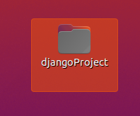
2. Oluşturmuş olduğum klasörün içerisinde terminal açıyorum.
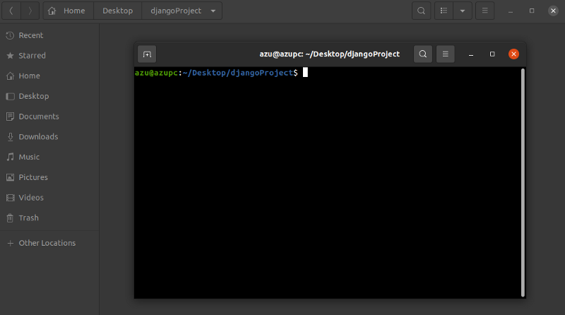

3. “django-admin” komutunu çalıştırarak genel Django komutlarının ne olduğunu görebiliriz.
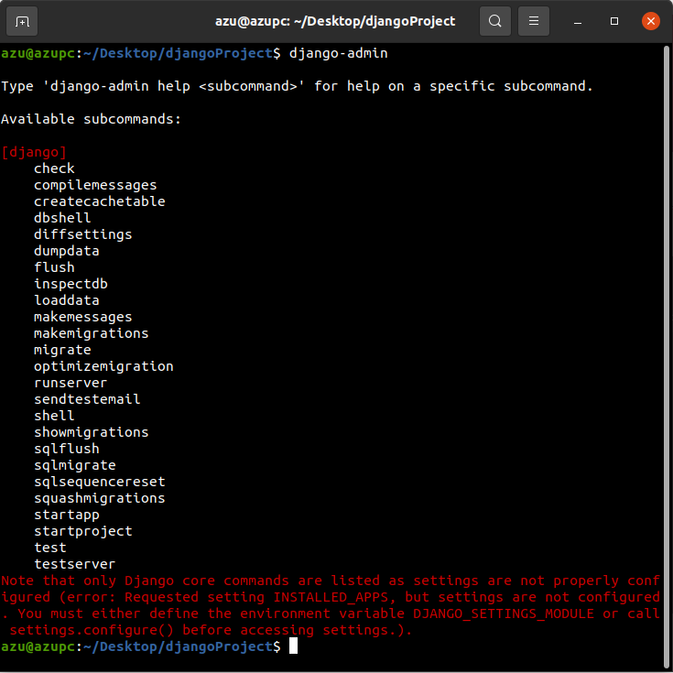
4. “django-admin startproject formProjesi” komutunu çalıştırarak “formProjesi” adında bir Django projesi oluşturuyoruz.
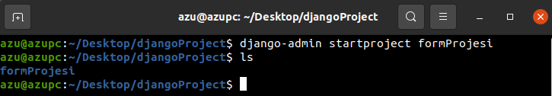
5. Projenin içerisine baktığımız zaman manage.py adında Python scripti ve formProjesi adında bir klasör görüyoruz. manage.py ile oluşturmuş olduğumuz projeyi yönetebiliriz. formProjesi ise proje ayarlarını yöneten ve URL yönlendirmelerini ayarlayan scriptleri barındırmaktadır.
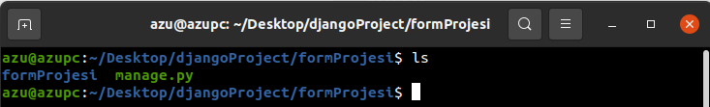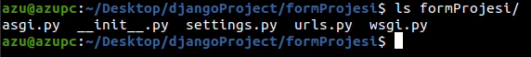

6. Bir Django projesi arzu edilirse birden fazla parçanın birleşmesinden oluşabilir(app). Bu parçaların bütünü projemizi oluşturur. Kullanıcı hangi uygulamaya giderse o uygulama çalışır ancak bütünde 1 proje vardır. Bir app oluşturmak için “python3 manage.py startapp formApp” komutu çalıştırılarak formApp isimli uygulama oluşturulur.
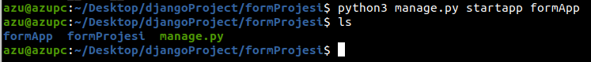
7. formApp isimli uygulamımızın içeriğine baktığımızda birden fazla script gözlemlemekteyiz. Bunlardan en önemlileri models ve views scriptleridir. models scripti ile bir formun iskeletini ve bir veritabanı tablosunun şemasını tutacak bir model oluşturabiliriz. views scripti ile kullanıcıya dinamik olarak HTML sayfaları gönderebiliriz.
8. Django projemizi test edelim. Bunun için “python3 manage.py runserver” komutu ile bir geliştirme sunucusuna projeyi deploy ediyorum.
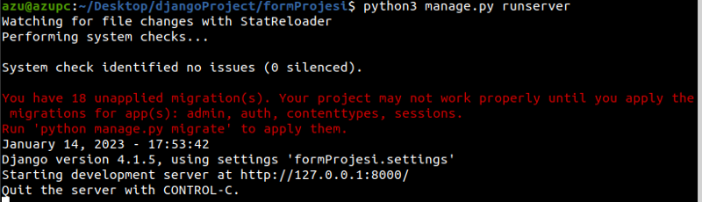
9. Tarayıcıda http://127.0.0.1:8000 adresine giderek projeye ulaşabilirim. Aşağıdaki ekranı görüyorsanız deploy işlemi başarıyla gerçekleştirmiştir.
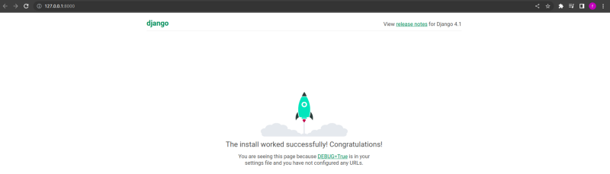
10. form uygulamamıza erişmeye çalışalım. Bunun için uygulamamızı Django projesine tanıtmamız ve URL yapılandırmalarını yapmamız gerekmektedir. Terminalden projenin adını taşıyan alt 2. klasörün içerisine gidiyorum. Ardından nano ile veya Code ile settings.py dosyasını açıyorum.
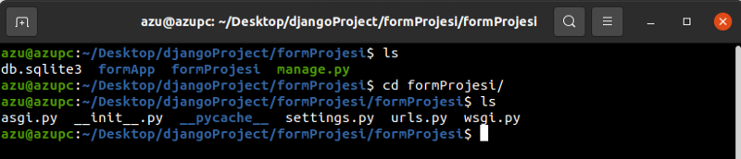
11. INSTALLED_APPS isimli listeye alt uygulamamın adı olan ‘formApp’ stringini parametre olarak ekliyorum. İsterseniz başa isterseniz sona ekleyebilirsiniz, fark etmez. Dosyayı kaydedip çıkıyorum. Bu işlem ile ana Django projemize formApp isminde bir alt uygulama olduğunu tanımlamış olduk.
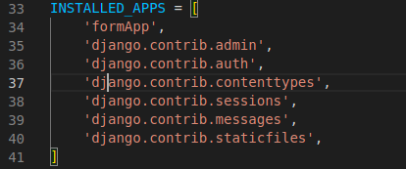
12. Aynı dizinde olan urls.py scriptini Code ile açıyorum. “import path” kısmının sonuna “,include” yazıyorum. urlpatterns isimli listeye path(‘’,include(‘form.urls’)) pathini ekliyorum. Bu işlem ile kullanıcı doğrudan domain adresine geldiği zaman (alt dizin olmadan) formApp uygulamasına yönlendirilecektir. İsterseniz alt dizinde ekleyebilirsiniz.
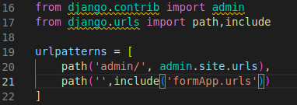

13. formApp klasörünün içerisine urls.py isminde Python scripti oluşturuyorum.
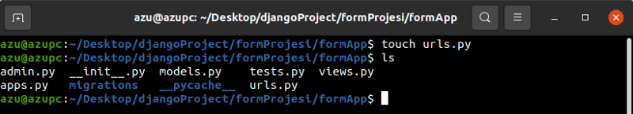
14. urls.py dosyasının içerisine aşağıdaki kodları yazıyoruz. Bu işlem ile alt uygulamamız içerisindeki URL yönlendirmelerini tanımlamış olduk. Kullanıcı alt dizin olmadan istekte bulunursa views scriptinin altındaki home fonksiyonuna yönlendirilecektir. HTML sayfası views scriptinin altındaki home fonksiyonunun içerisinde return edilecektir. Henüz tanımlamadık.
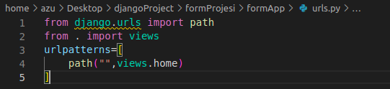
15. views.py scriptini Code ile açıyorum. home fonksiyonunu tanımlıyorum. Bu fonksiyona kullanıcı isteği request parametresi ile gelecektir. Kullanıcıya hiçbir kontrol yapmadan doğrudan index.html sayfası return edeceğiz.
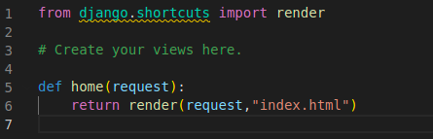
16. formApp klasörünün içerisine “templates” adında bir klasör oluşturuyorum ve içerisine index.html adında HTML dosyası oluşturuyorum. templates klasörünün adı birebir aynı olmalıdır. Django index.html dosyasını doğrudan o klasörün altında arayacaktır. index.html dosyasının içerisine istediğinizi yazabilirsiniz.
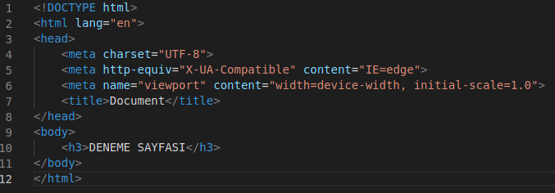
17. Ana proje dizininde “python3 manage.py runserver” komutu ile projeyi deploy ediyorum. Ardından tarayıcıdan 127.0.0.1:8000 adresine gidiyorum. Gözlemlendiği üzere doğrudan index.html sayfasına yönlendirildik. Çünkü URL yönlendirilmelerinde alt dizin belirtmediğimiz takdirde doğrudan buraya ulaşacağımızı planlamıştık.
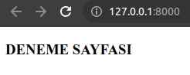
18. Form oluşturma işlemlerine geçebiliriz. Formlar kullanıcıdan bir veriyi alıp uygulamaya ulaştırmak için kullanılır. Uygulama bu veriyi programlanmasına bağlı olarak veritabanına kaydedebilir, üzerinde işlem yapıp kullanıcıya geri döndürebilir veya başka bir yere yönlendirebilir. Biz bu uygulamada veritabanına kaydetmeye çalışacağız. Django’da form ile işlem yapmak istiyorsak öncelikle Model oluşturmalıyız. formApp uygulamamızın altındaki models.py scriptini Code ile açıyorum. Aşağıdaki yapıyı kurguluyorum. Contact isminde bir sınıf oluşturdum. Bu sınıf models modülünün altındaki Model sınıfından kalıtım almaktadır. Bunun yanında üç adet field’a sahiptir. Bu fieldlar formumuzun elemanlarını nitelemektedir. CharField ile belli uzunlukta bir string veri alıyoruz. EmailField ile email olduğu garanti edilen bir veriyi okuyoruz. TextField ile sınırı olmayan bir metin okuyoruz.
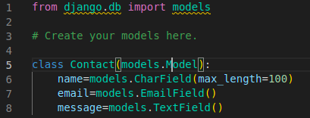
19. Terminal ekranında python3 manage.py makemigrations formApp komutunu çalıştırıyorum. Bu komut ile formApp uygulamasında oluşturmuş olduğumuz modeller yapılandırılacaktır.
NOT: Django default olarak SQLite veritabanı modülünü kullanmaktadır. İsterseniz farklı engine dosyalarını da tanımlayabilirsiniz. Bunun için genel proje dizinindeki settings.py scriptinde ayar yapabilirsiniz.

20. Yapılandırmış olduğumuz modelleri veritabanına uygulamak için python3 manage.py migrate komutunu çalıştırıyoruz.
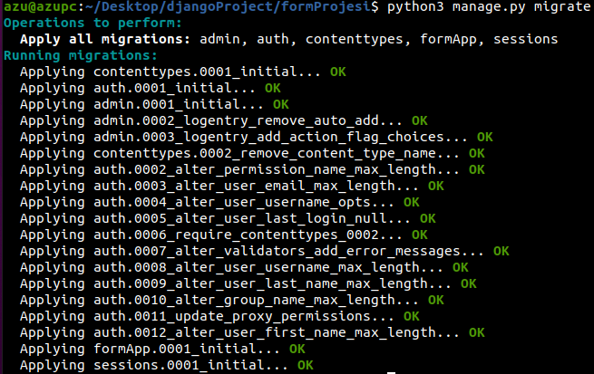
21. Veritabanı dosyamız ana proje dizininde bulunmaktadır. Veritabanı yapısına göz atmak için DB Browser for SQLite programını kullanabiliriz.
Linux için kurulum; sudo apt install sqlitebrowser
22. Veritabanı dosyasını program üzerinden açtığımız zaman Contact tablomuzun oluşturulduğunu görebiliriz.
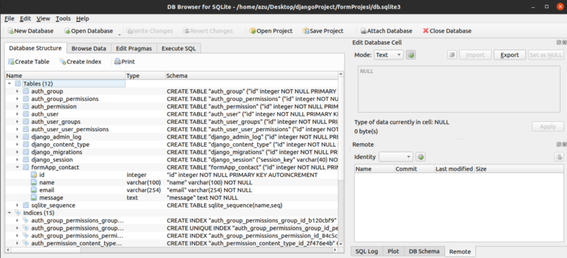
23. Formu oluşturalım. Alt uygulamamızın klasörünün içerisine forms.py isminde dosya oluşturuyoruz. Bu script formumuzu görüntülememizi sağlayacak. Scriptin içerisinde aşağıdaki yapıyı oluşturuyoruz. Model ile çalıştığımız için ModelForm sınıfından kalıtım alıyoruz. Formda hangi elementlerin gözükmesini istiyorsak fields listesine onları eklemeliyiz.
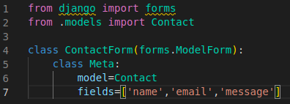
24. views.py scriptine dönelim. forms.py scriptinde oluşturmuş olduğumuz formun görüntülenmesini sağlamak için views.py içerisinde aşağıdaki işlemleri uyguluyoruz. forms.py modülündeki ContactForm sınıfını import ediyoruz. Bu sınıftan form adında bir nesne türetiyoruz. Bu nesneyi context ismindeki sözlüğe form anahtarıyla set ediyoruz. Bu sözlüğü render metoduna parametre olarak geçerek HTML sayfasına gönderilmesini sağlıyoruz.
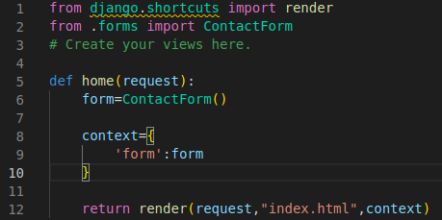
25. index.html dosyasına dönelim. Burada bir form alanı oluşturuyoruz. {{form}} syntax’i ile views.py içerisinde set ettiğimiz form’u yazdırıyoruz. Kullanıcının girmiş olduğu veriler POST yöntemiyle uygulamaya gönderilecektir. {%csrf_token%} ifadesi ile form güvenliği Django tarafından sağlanmış olur. Her sayfa yenilendiğinde bu token değişir.
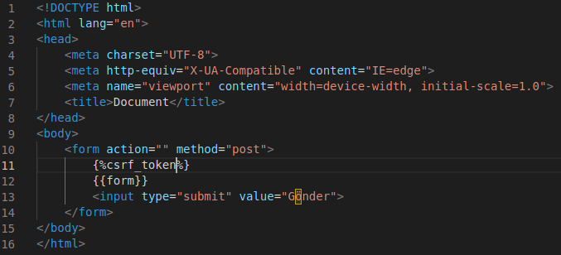
26. Sunucu adresine gittiğimiz zaman formun geldiğini görebiliyoruz.
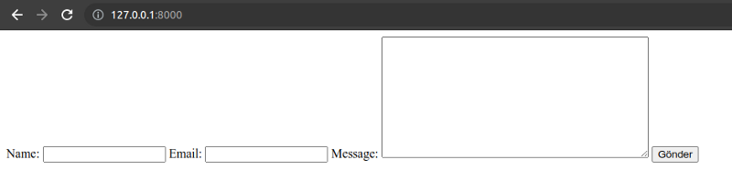
27. Kullanıcının POST ile gönderdiği verileri veritabanına kaydedelim. Bunun için views.py dosyasına dönelim. İstek geldiği zaman isteğin metodunun POST olup olmadığını kontrol ediyoruz. Eğer istek POST ise dolu formun bir kopyasını değişkene alıyoruz. Ardından formun doğru olup olmadığını kontrol ediyoruz. Eğer form doğruysa form.save() ile verileri veritabanına kaydediyoruz. Ardından kullanıcıya göstermek için boş bir form şablonu oluşturuyoruz. Eğer isteğin metodu POST değil ise doğrudan boş form oluşturuyoruz.
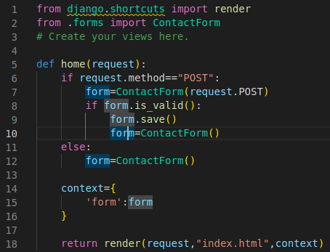
28. Formu aşağıdaki gibi doldurup submit edelim.
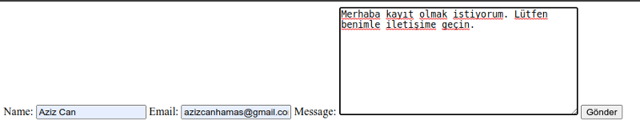

29. Tabloya sağ tıklayıp ‘Browse Table’ dediğimiz zaman verilerin kaydedildiğini görebiliyoruz.
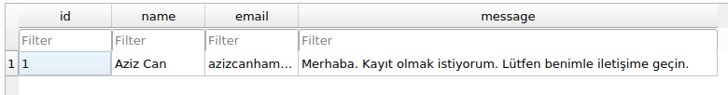
30. index.html içerisinde form etiketi yerine form.as_p dersek form <p> etiketleri ile oluşturulur.
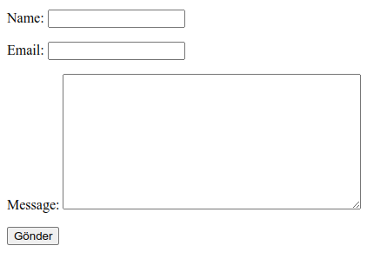

31. Arzu edilirse form tablo şeklinde de oluşturulabilir. Bunun için form.as_table ifadesi ile form render edilir. Ve render işlemi <table> etiketlerinin arasına alınır. Çıktıya 2. resimde yer verilmiştir.
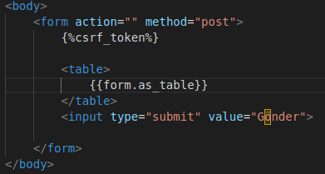

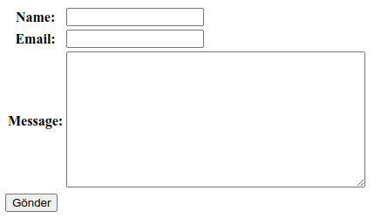

32. Fark ettiyseniz formun tasarımı hoş değil. Bunun için internet hazır templateler kullanabiliriz. Bunun için https://www.free-css.com/ sitesinden yararlanabiliriz. Farklı sitelerdeki templatelerde kullanılabilir. Ben bu siteden Contact formu olan bir template buldum.
Onu kullanmak isterseniz ;
Template ismi : “Onix Digital”
Template linki: https://www.free-css.com/free-css-templates/page287/onix-digital
33. Template’i Django projemize dahil etmeliyiz. Django’da HTML dosyalarının templates/ klasörü altında toplanması gerektiğini belirtmiştik. Peki ya CSS, JS dosyaları? Bu dosyaları static klasörü açıp bu klasörün altında toplamalısınız.
NOT: Proje düzeni açısından templates ve static klasörlerinin altında ilgili sayfa ile alakalı bir klasör açıp asıl dosyaları o klasör altında toplamak gerekmektedir. Bu işlemi yazının başında yapmamıştık. Şu an yapmamız gerekmektedir. Bu işlem için yapmamız gereken tek şey views.py scriptindeki home metodunda “index.html” yerine “home/index.html” yazmaktır.
34. Template’in içindeki index.html dosyasını templates/home klasörünün içerisine kopyaladım. Öğrenme amaçlı oluşturduğumuz index.html dosyasının adını index_learn.html yaptım.
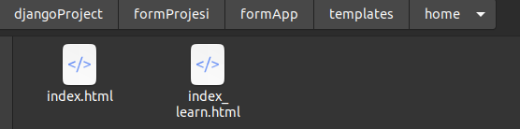
35. Template’in CSS, JS dosyalarını barındıran klasörleri static/home klasörünün altına yapıştırdım.
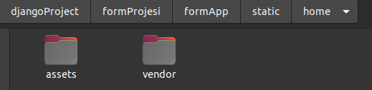

36. Buraya kadar yaptığımız işlemlerden dolayı index.html dosyası gerekli dosyaları bulamayacaktır. Bunu dinamik olarak Django’ya yaptırmamız gerekmektedir. Bunun için index.html dosyasına dönelim. Gördüğünüz gibi index.html dosyası ile assets vendor klasörlerinin aynı dizinde olduğu varsayılmış.
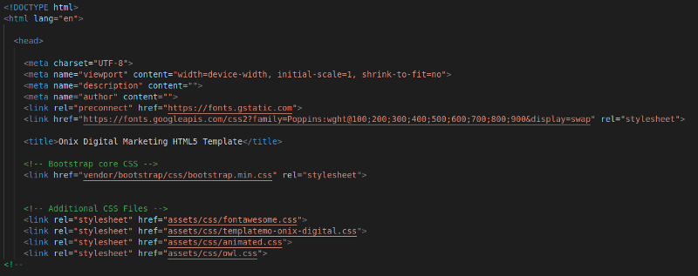
37. static klasöründeki klasör ve dosyalara ihtiyaç duyan tüm href etiketlerini aşağıdaki gibi yapılandırmamız gerekmektedir. Bu durum template’ten template’e değişiklik gösterecektir. Bu işlem uzun sürebilir. Bunun için bir script yazılabilir aslında :)
38. static dosyalarının yüklenebilmesi için index.html dosyasının en başına {% load static %} yazıyoruz.
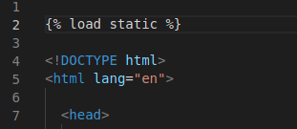

39. Başarılı bir şekilde geliştirme sunucumuza template’i entegre ettik.

40. Template’imizin formunu yapılandırmadık. index.html’e dönelim. Contact formunun olduğu kısmı buldum.
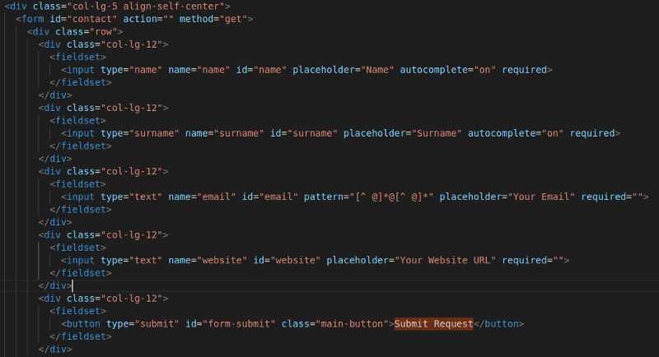
41. Formumuzun action değerini ayarlamalıyız. form submit edildiği zaman veriler global olarak tanımlanmış ‘home’ un URL adresine gidecektir.
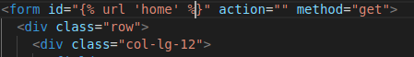

42. Alt uygulamamızın urls.py scriptinde path’e name vermeyi unutmuşum. Bu name değişkeni sayesinde Django’nun doğrudan yönlendirme yapabileceği URL’ler tanımlamak mümkün.
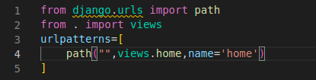
43. Formumuzun elemanlarını ayarlayalım. Modelde tanımlanmış olan her elemanı {{form.name}} sözdizimi ile çağırıyorum. Template’in kendi elemanlarını yorum satırına çeviriyorum. Django’nun güvenlik token’ını da eklemeyi unutmuyorum.
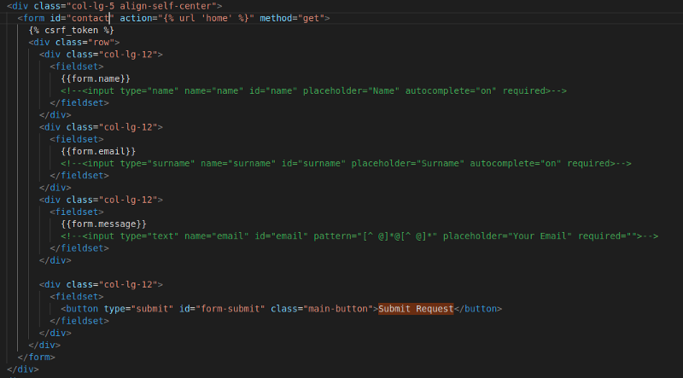
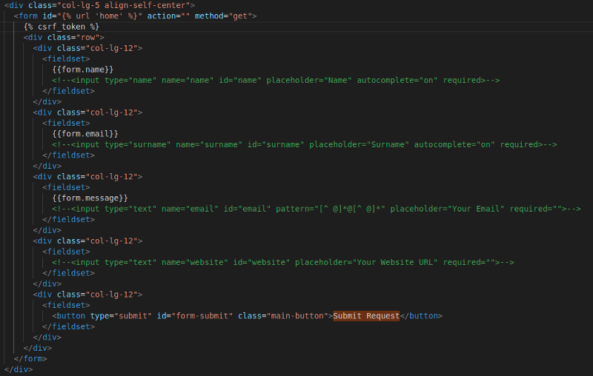

44. Form elemanlarımız eklendi. Ancak bazı özellikler uygulanmamış. Örneğin placeholder.
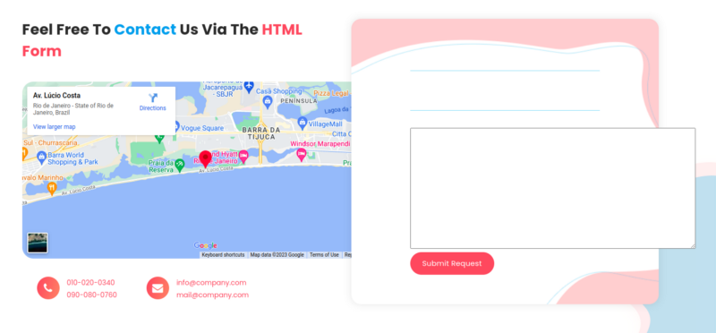
45. Bunun için forms.py scriptine dönelim. widgets adında bir sözlük tanımlıyoruz ve gösterildiği gibi HTML attributelarını tanımlayabiliyoruz.
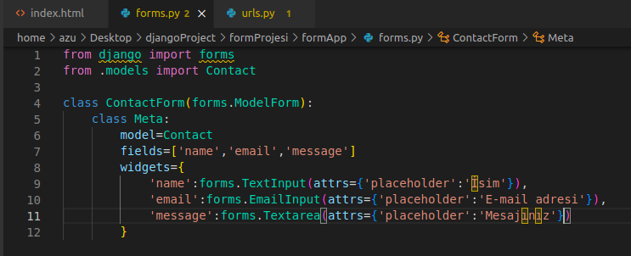
46. Placeholder’lar geldi.
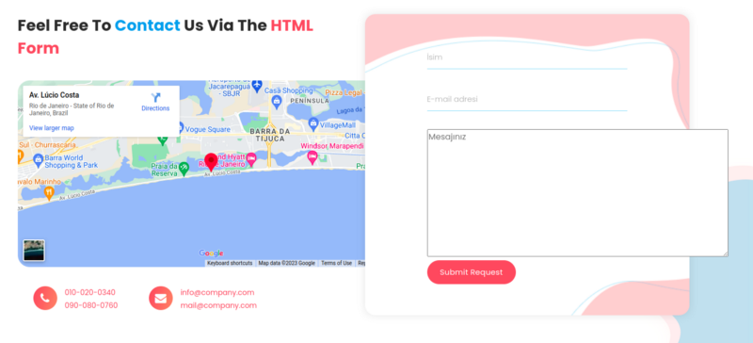
47. Textarea taşmış duruyor. Attribute ile çözmeye çalışalım. Bunun için HTML’dekine benzer cols=”26" tanımlamasını yapıyorum.
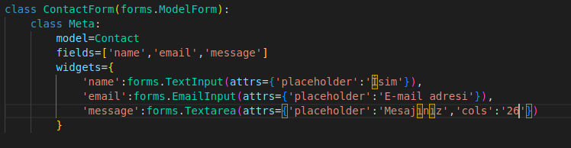
48. Gayet iyi oldu.
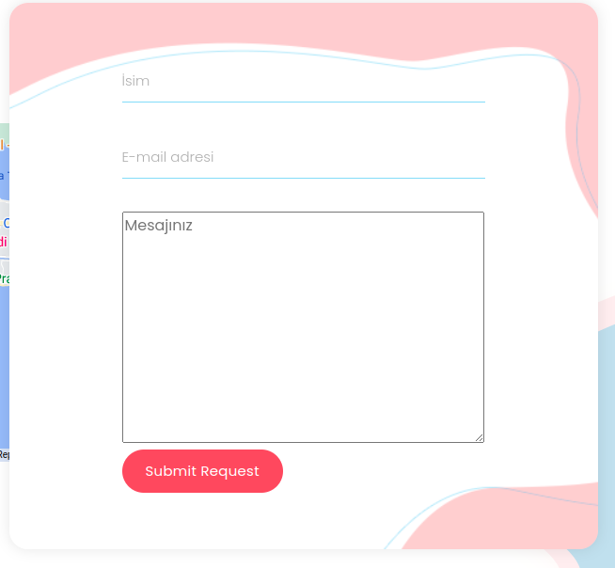

49. Formumuza selectbox eklemeye çalışalım. Bunun için form için oluşturduğumuz modelimizi yapılandırmamız lazım. Bunun karşılığı veritabanında da olmalı. models.py scriptinde aşağıdaki gibi tuple barından bir liste tanımlıyorum. Her tuple’ın [0] indisli elemanı veritabanında saklanacaktır. [1] indisli eleman fazla yer kapladığı için veritabanında tutulmamaktadır. Kısa bir veriyi veritabanına yazmaya çalıştığımız için CharField sınıfından eleman oluşturmaya çalışıyoruz. max_length parametresi veritabanına yazılacak kısaltmaların max uzunluğunu belirtir. Bu uzunluktan daha uzun bir veri gelmeyeceğini garanti ederek daha az yer ayrılmasını sağlamış oluruz. choices parametresi ile listemizi set ediyoruz. default parametresi ile form yüklendiği zaman hangi elemanın seçili gelmesi gerektiğini belirtiyoruz.
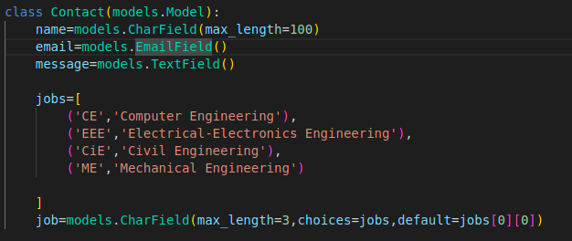
50. Modelimizde güncelleme yaptık. Ancak formda görünmesini sağlamadık. Bunun için forms.py scriptinde fields listesine job elemanını da ekliyoruz.
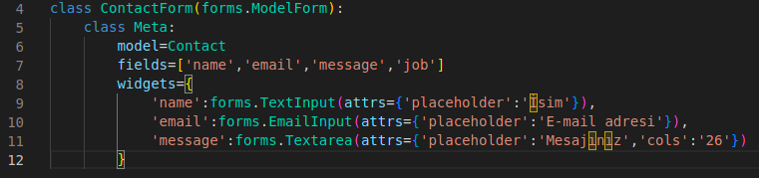
51. Modelde değişiklik yaptığımız için veritabanı tablosunu güncellememiz gerekmektedir. Bunun için makemigrations ve migrate komutları ile modeli veritabanına uyguluyorum.
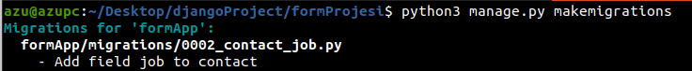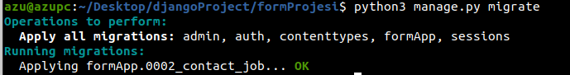

52. index.html dosyasında {{form.job}} deyimi ile job select elementini sayfaya çağırıyorum.
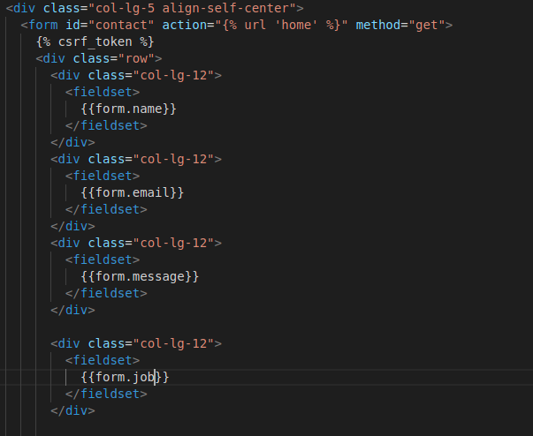
53. Form ile kayıt oluşturmayı deneyelim.
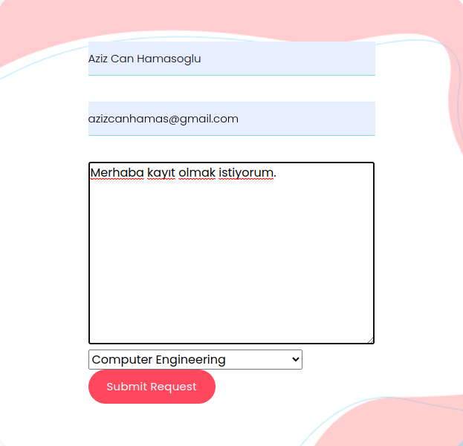
54. Kayıtlar hiçbir şekilde veritabanına ulaşmadı. Çünkü verileri GET yöntemiyle gönderiyoruz ancak views.py scriptinde POST ise kayıt işlemini gerçekleştiriyoruz. Bu durumu aşağıdaki gibi düzelttim ve veriler veritabanına kaydedildi.
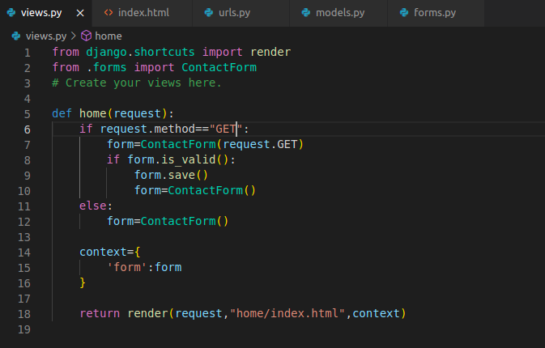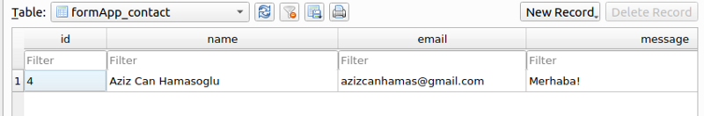
55. Django’nun önemli güzelliklerinden bir tanesine değinelim. Django Admin; modellerimiz ile ilgili işlemleri bir web sayfasından gerçekleştirebilmemizi sağlar. Bu sayfaya 127.0.0.1:8000/admin adresinden ulaşabiliriz. Öncelikle superuser oluşturmamız gerekiyor. Bunun için terminal ekranında “python3 manage.py createsuperuser” komutu kullanılır. Bizden kullanıcı adı, e-mail adresi ve parola istiyor. Parola en az 8 karakter olmalıdır.
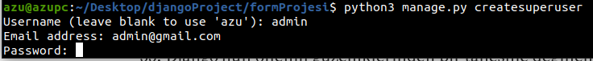

56. Belirlemiş olduğunuz kullanıcı adı ve parola ile giriş yapabilirsiniz.
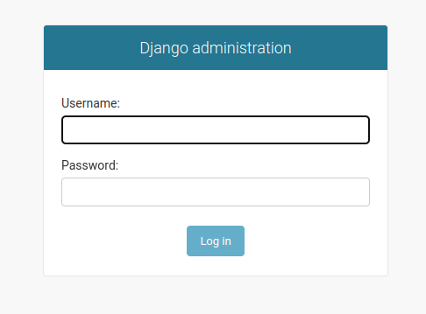
57. Giriş başarılı. Ancak Contact modelimiz burada gözükmüyor. Çünkü admin paneline tanıtmadık.
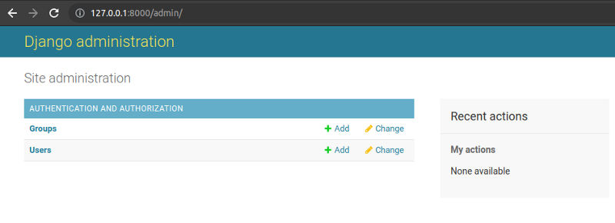

58. formApp uygulamamızın altındaki admin.py scriptine dönelim. Contact modelimizi import ediyoruz. Ardından admin modülünün altındaki ModelAdmin sınıfından kalıtım alan bir sınıf tanımlıyoruz ve içerisinde list_display adında liste tanımlayarak hangi fieldların gözükmesini istiyorsak onları eleman olarak ekliyoruz. Ardından admin.site altındaki register metoduna Contact sınıfını ve görüntüleme için kullanacağımız yeni sınıfı parametre olarak gönderiyoruz.
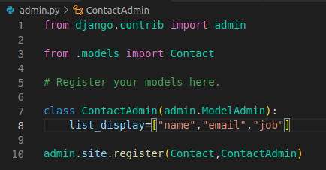
59. admin panelini tekrardan kontrol edelim. Kayıtları artık burada görebiliyoruz. Kayıtlar üzerinde değişiklik yapabilir veya silebiliriz.
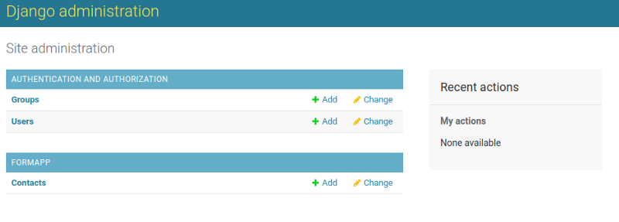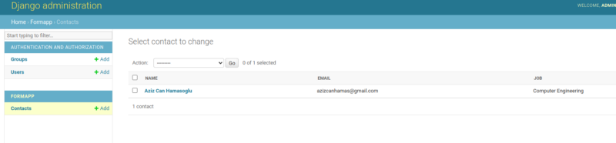

60. Son olarak admin panelinin dilini nasıl Türkçe yapabileceğimize bakalım. Bunun için ana proje dizinindeki settings.py scriptine bakalım. 107. satırdaki ‘en-us’ değerini ‘tr’ yaparsanız panel Türkçe diline çevrilecektir.
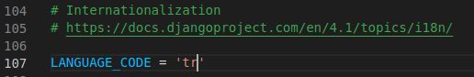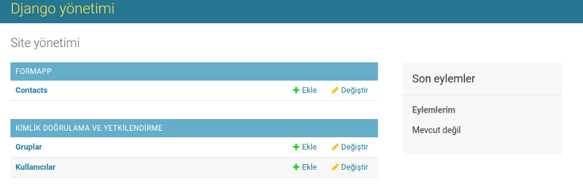
Bu yazıda genel hatlarıyla Django’ya değindik ve bir form nesnesinin nasıl oluşturulduğundan ve verilerin veritabanına nasıl kaydedildiğinden detaylıca bahsettik. Umarım yararlı olmuştur.
Referans: https://youtu.be/Kfc-PBtLrss

